4.5.2024 – TUBOLITO GRAVEL TROPHY – Hlinsko - Rataje
18.5.2024 - GRAVEL SUDOMÍR - Sudoměřice
3.8.2024 - RIDLEY GRAVEL TOUR - Hlinsko *MČR
24.8.2024 - ALAN Gravel race - Zbraslavice
1.9.2024 - LAWI Tour GT – Vinařice u Dobrovice *FINÁLE
Pořadatel seriálu – GRAVEL GROUP z.s.
Kontaktní osoba – Petr Svoboda
mob.: 731029990, e-mail: brudr.sport@seznam.cz
web závodu: www.graveltour-hlinsko.cz

Kategorie – OPEN (Při MČR, kde se kat. muži ELITE vyhlašuje zvlášť budou body do seriálu počítány na základě celkového pořadí podle vypsaných kategorií seriálu)
KATEGORIE:
M JUNIOR | 2006 - 2007
MEN | 2005 - 1990
MASTER I | 1989 - 1975
MASTER II | 1974 a st.
W JUNIOR | 2006 - 2007
WOMEN | 2005 a st.

Startovné – všechny závody seriálu mají jednotné startovné.
Základní – 600,- Kč, čtrnáct dní před startem – 750,- Kč, na místě a v den závodu 900,- Kč.
Přihlášky – viz. propozice jednotlivých závodů seriálu.
Hodnocení seriálu – Do celkového hodnocení budou započítány čtyři nejlepší výsledky. V případě rovnosti bodů bude rozhodovat: počet lepších umístění v seriálu, pokud bude bodové hodnocení stále nerozhodné, tak lepší pořadí při finálovém závodě.
Bodování seriálu:
Umístění | 1 | 2 | 3 | 4 | 5 | 6 | 7 | 8 | 9 | 10
1.-10. | 100 | 75 | 60 | 55 | 51 | 48 | 45 | 42 | 40 | 38
11.-20. | 37 | 36 | 35 | 34 | 33 | 32 | 31 | 30 | 29 | 28
21.-.30. | 27 | 26 | 25 | 24 | 23 | 22 | 21 | 20 | 19 | 18
31.-40. | 17 | 16 | 15 | 14 | 13 | 12 | 11 | 10 | 9 | 8
41.-50. | 7 | 6 | 5 | 4 | 3 | 2 | 1 | 1 | 1 | 1

Všechny závody se řídí pravidly cyklistiky ČSC, kromě anomálií s technickými specifikacemi, které disciplína gravel vyžaduje.
Závody jsou vypsané pouze pro gravelová kola. Je zakázáno používat elektrokola a horská kola.
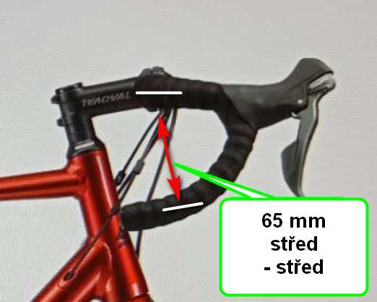
Průměr kol - není omezen, šířka plášťů se doporučuje 38 – 45 mm vzhledem k charakteru jednotlivých tratí poháru.
Řidítka - musí být silniční (berany) drop minimálně 65 mm. Jednodílné, bez přídavných koncovek, nebo nástavců.
Kontrolu technického stavu závodních kol bude provádět namátkově pověřený člen sboru rozhodčích.
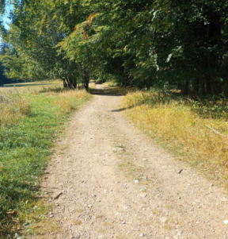
Tratě :
Délky tratí – muži/ženy 60 – 120 km, junioři/juniorky 50 – 80 km.
V případě více kolového pojetí doporučujeme max. 5 okruhů.
Profil – tratě by měly být jezdivé, přesto pestré.
Povrch – převážně šotolina, lesní svážnice, polní cesty, v menší míře silnice (cca 20%).

Ceny závod – tři nejlepší závodníci z vypsaných kategorií obdrží upomínkové, věcné a finanční ceny podle rozpisu:
PRIZE MONEY: | 1. místo | 2. místo | 3. místo
M JUNIOR | 1500 | 800 | 500
MEN | 3000 | 2000 | 1000
MASTER I | 2000 | 1000 | 500
MASTER II | 2000 | 1000 | 500
W JUNIOR | 1500 | 800 | 500
WOMEN | 3000 | 2000 | 1000
Dres leadra – po každém závodě bude do dresu leadra (pro komerční účely) oblečen nejlepší závodník z každé vypsané kategorie.
Ceny seriál – tři nejlepší závodníci v každé vypsané kategorii seriálu obdrží finanční ceny podle rozpisu:
PRIZE MONEY: | 1. místo | 2. místo | 3. místo
M JUNIOR | 3000 | 2000 | 1000
MEN | 5000 | 3000 | 2000
MASTER I | 3000 | 2000 | 1000
MASTER II | 3000 | 2000 | 1000
W JUNIOR | 3000 | 2000 | 1000
WOMEN | 5000 | 3000 | 2000
Vítěz každé vypsané kategorie získá dres vítěze poháru.
Ceny MČR – tři nejlepší závodníci z vypsaných kategorií obdrží ceny věcné a dále finanční podle rozpisu:
PRIZE MONEY: | 1. místo | 2. místo | 3. místo
M JUNIOR | 3000 | 2000 | 1000
M ELITE | 5000 | 3000 | 2000
M EXPERT | 3000 | 2000 | 1000
MASTER I | 3000 | 2000 | 1000
MASTER II | 3000 | 2000 | 1000
W JUNIOR | 3000 | 2000 | 1000
WOMEN | 5000 | 3000 | 2000
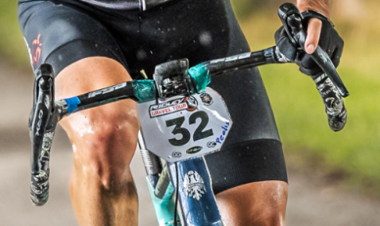
Startovní čísla – na řidítkách formát A6 a na zádech 18 x 18 cm.
Čísla musí být umístěna vždy v čitelném stavu !
Čísla se nesmí jakkoliv upravovat!
Občerstvení / technická pomoc:
Na trati budou občerstvovací zóny s vybavením pro případné
řešení defektu.
Teamová pomoc - pouze na pořadatelem vyhrazených zónách!
Pokud je pořadatel určí.
Různé: Každý závodník i doprovod se účastní závodů seriálu GRAVEL BPHEMIA CUP 2024 na vlastní nebezpečí. Pořadatel neručí za škody účastníků ani jimi způsobené třetím osobám. Každý pořadatel se zaručuje, že s informacemi o závodnících a foto, případně filmový materiál použije pouze v rámci pravidel o GDPR.

INFO:
GRAVEL GROUP z.s.
Kontaktní osoba – Petr Svoboda
mob.: 731029990, e-mail: brudr.sport@seznam.cz

